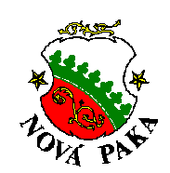Objednávka číslo: MUNP/2023/16428/ŠK/ŠH
dne: 2. 10. 2023

Objednatel: Město Nová Paka tel.: xxx
odbor školství a kultury e-mail: xxxx
Dukelské náměstí č. p. 39 IČ: 00271888
509 24 Nová Paka DIČ: CZ00271888

Dodavatel: Ing. Daniel Polman
Jeronýmova 602
509 01 Nová Paka
IČO: 09022791
DIČ: neplátce DPH

Lhůta pro dodání – provedení: nejpozději do 30.11.2023

ČS, pobočka v Nové Pace, č. účtu: xxxxx
Zboží dodejte na adresu: Dukelské náměstí 39, Nová Paka, kancelář odboru školství a kultury
Způsob přepravy:

Objednáváme u Vás:
200 ks knih „Holka statečná“.
Cena za 1 ks činí 340,- Kč. Celková cena za 200 ks je 68 000,- Kč.

Děkujeme a jsme s pozdravem

Ing. Šárka Haklová
odbor školství a kultury

